Муниципальное бюджетное дошкольное образовательное учреждение детский сад комбинированного вида № 7
г. Кропоткин муниципального образования Кавказский район

Конспект прогулки в 1 младшей группе «Наблюдение за весенними цветами на клумбе»

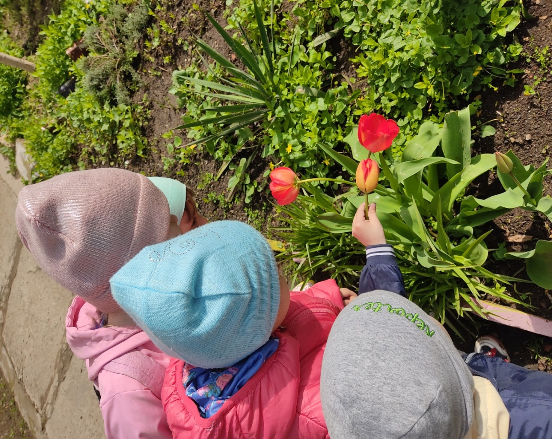

Подготовила: воспитатель Ванжа А.В

Цель: продолжать формировать представления о сезонных изменениях в природе; расширить представление о цветах, растущих на клумбе, сформировать и закрепить умение поливать цветы.
Задачи:
Узнать названия цветов, растущих на клумбе, познакомить с особенностями их строения (найти у растения стебель, листья, цветки, корни).
закрепить умение ухаживать за растениями, поливать их.
активизировать развитие словаря по теме «Цветы».
развивать наблюдательность.
воспитывать любовь к цветам, бережное отношение к природе.
Ход наблюдения.
Воспитатель: Скажите, какое сейчас время года?
Дети: Весна.
Воспитатель: Ребята, а что происходит весной с растениями на клумбе?
Дети: У них появляются листочки, цветы.
Воспитатель: Сейчас мы с вами подойдем к нашей клумбе и внимательно посмотрим, как изменились растения с приходом весны.
Воспитатель: Посмотрите, на растениях расцвели цветы.
Наша клумба - загляденье!
Полюбуйтесь на неё!
Поднимает настроенье
Всем, кто к ней ни подойдёт.
Воспитатель: Дети, а по форме все цветы одинаковые?
Дети: Нет.
Воспитатель: Ребята, посмотрите, какие разные по форме и окраске цветы на нашей клумбе. Тюльпан похож на стаканчик, нарцисс – словно одел корону, а одуванчик – желтый, как цыпленок.
Дети с радостью обошли все клумбы с цветами. Обращали внимание на цвет и форму цветка. Нашли у растения стебель, листья, цветки, корни.
Объясняла, что цветок очень хрупок, поэтому наклонять цветок нужно осторожно.

